РЕРАЙТ

ЛЕГЕНДЫ О БАМБУКЕ
«Узнавайте все о сосне у самой сосны,
о бамбуке – у самого бамбука».
Мацуо Басё
Рожденные в бамбуке
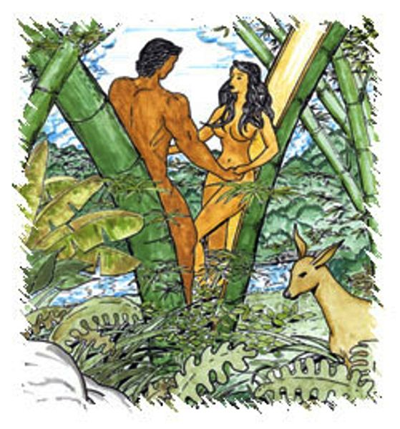
Вы знаете, как появились первые люди? На Филиппинах верят, что из ствола бамбука. Дело было так… Однажды море и небо поспорили, кто из них сильнее. В доказательство своей силы море обрызгало весь небосвод морской пеной. А рассерженное небо забросало море камнями и землей. Там, где упали земля и камни, появились острова. И на одном из них выросло высокое крепкое растение с гладкими листьями, растущими прямо из ствола, - бамбук. Любопытная птица подлетела и клюнула первое колено странного дерева. В этот же момент ствол треснул – и из него вышел мужчина. Проклевала птица второе колено - и вышла оттуда женщина. Это были первые люди на земле. Наверное, поэтому на Филиппинских островах до сих пор чтут и уважают бамбук, считая его божественным деревом. Жители островных племен носят его на себе как амулет, а на плантациях устанавливают бамбуковые кресты в качестве защиты и поддержки. Кто знает, может быть, бамбук и правда оберегает своих «детей»?
***
Убежище бога огня
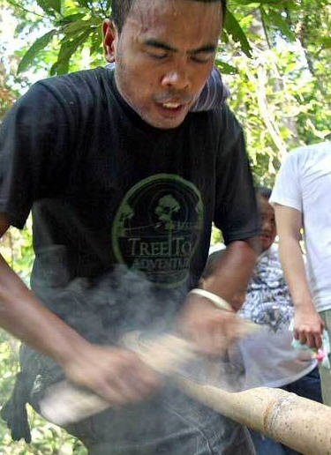
Есть множество способов добыть огонь. У древнеиндонезийских племен самым популярным было трение палочек бамбука. И это неудивительно – ведь внешняя оболочка бамбука столь тверда, что имеет все свойства фитиля. Но они были уверены, что причина в другом - в бамбуке прячется бог огня! Почему? Обратимся к мифам. В древние времена жил на свете юноша Бунг – сын первых обитателей земли, гигантов. Он был любопытен и изобретателен. Как-то Бунг похитил из подземного царства огонь и принес его на землю. Через какое-то время на всей поверхности начался страшный пожар. Море поднялось, чтобы залить его, – и тогда огонь укрылся в бамбуке. Со временем люди научились добывать его, а Бунг показал им, как пользоваться бамбуковыми орудиями. А позже научил с помощью молота, клещей и того же огня изготавливать железные орудия. Так что развитием земледелия и кузнечного дела мы обязаны тоже… бамбуку.
***
Чудодейственные побеги

Бамбук на востоке считается символом долголетия, дарующим человеку счастливую и спокойную старость. А также олицетворяет сыновнюю добродетель. Это подтверждает и древнее китайское предание. Однажды зимой пожилая женщина сильно заболела. Проснувшись темной холодной ночью, она попросила у сына супа из листьев бамбука. Но откуда же в такую стужу взять зелени? Сын вышел из дома, сел на крыльцо и горько заплакал. Слезы его капали на замерзшую землю и – о чудо! – почва стала прогреваться, и из нее робко проклюнулись молодые зеленые побеги. Не иначе как боги ответили на его сыновнюю любовь! Юноша собрал листья и сварил из них суп, который излечил его мать. Была эта история или нет, мы не знаем. Но то, что бамбук обладает многочисленными целебными свойствами и употребление его в пищу помогает восстанавливать баланс энергии в организме человека, доказано научно. Сказка – ложь, да в ней намек…
***
Магия семи колен
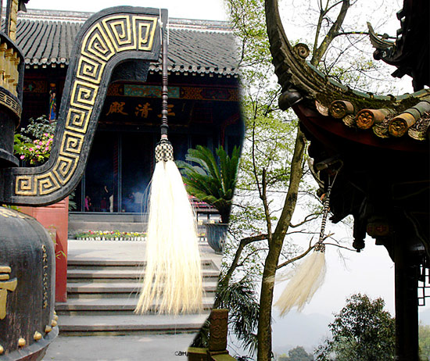
...Его называют «дерево счастья», «приносящий удачу», «древо жизни», с китайского языка имя этого растения переводится как «богатство и благородство». Его чтут в огромном количестве стран не только Востока, но и Запада. Бамбуковая семиколенчатая палочка означает семь степеней инициации и колдовства. Почему? Что в нем особенного? Хотите – верьте, хотите – нет, но бамбуку приписывают поистине магические свойства. Их как минимум три: бамбук защищает от порчи и сглаза, приносит удачу и исполняет желания. Что еще нужно для счастья? Итак, коснемся магических ритуалов с использованием бамбука. Они интересны и разнообразны. Для защиты дома нужно вырезать на стебле бамбука пятиконечную звезду и посадить его в землю у входа. Растущий у дома бамбук принесет счастье и защиту обитателям. Также можно приготовить бамба (толченый порошок из бамбука), засыпать в мешочек и повесить над порогом. Корейцы для изгнания злых духов кидают кусочки растения в огонь, чтобы те, с треском лопаясь, очищали пространство. В китайских храмах с помощью бамбука священнослужители предсказывают будущее: хорошим оно будет или плохим, зависит от того, как лягут кусочки на полу. А на Антильских островах удивительный злак называют «притягательным» и используют в любовных ритуалах. Принесет ли чудодейственный бамбук счастье вам лично, можете проверить. Загадайте желание, вырежьте то, что хотите получить, на куске бамбука и закопайте в землю в глухом месте. А теперь – ждите волшебства!
***
Великая сила любви

Сила, выносливость и целеустремленность – такими чертами наделяли бамбук легендарные ацтеки. Они из уст в уста передавали удивительную и романтичную историю… Один храбрый воин полюбил дочь верховного жреца – несравненную и гордую красавицу. Придя к отцу девушки, он попросил его согласие на брак. Но жрец назначил будущему зятю испытание. Воткнув в землю палку, он сказал так: «Если ты за пять дней вырастишь из этой палки листья, я поверю в силу твоей любви и верности и отдам за тебя дочь. В противном случае – лишишься жизни. Будешь пытаться?» «Да!» - ответил воин и решительно взялся за дело. Пять дней он поливал палку, не оставляя надежду и думая только о своей суженой. И на пятый день прямо из жесткого ствола появились листья. Жрец был потрясен увиденным и сдержал свое обещание, дав согласие на брак.А воин и его возлюбленная прожили вместе долгую и очень счастливую жизнь.
***
Так звучит душа земли

Если вы хотите услышать, как душа земли говорит с нами, - отправляйтесь в бамбуковый лес. Свободный ветер гуляет средь стеблей, колышет листву, щекочет побеги… И каждый бамбук начинает петь, пребывая в гармонии с землей и небом. И эта песня волшебна. Неслучайно испокон веков представители разных народов изготавливали из бамбука музыкальные инструменты и использовали в магических ритуалах. Инструментов этих великое множество: свирель, флейта, кларнет, ксилофон, панфлейта, саксофон, трещотка и даже орган. Считается, что игра на японской бамбуковой флейте сякухати способствут восстановлению духовных сил человека. Поэтому именно на таких флейтах играли японские монахи дзен-буддизма при медитации. Китайцы же вырезали прямо на флейте имя доброго духа и, играя импровизированную мелодию, призывали его. В Южной Америке инструменты из бамбука также использовались во время священных ритуалов.
Кстати, последователи учения «Фен Шуй» специально сажают в своем саду до десяти сортов бамбука, каждый из которых звучит по-своему, так что весь сад становится похож на орган. Так вокруг дома удерживается благотворная жизненная энергия.
***
Лестница в лунное царство
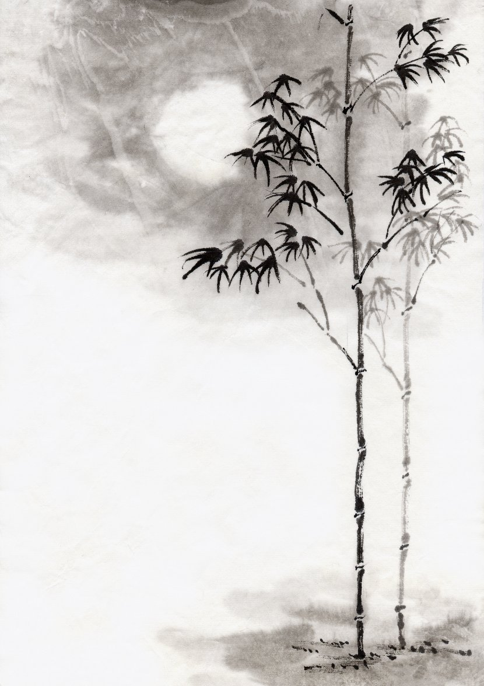
Можно ли увидеть, а тем более услышать, как растет трава? Жители юго-восточных стран ответят определенно: «Да!», если речь идет о бамбуке. Этот исполинский злак в день прибавляет по десятку сантиметров, а в высоту достигает почти сорока метров! (для сравнения – это высота 12-этажного дома). Японцы посвятили самой высокой в мире траве сказку «Бамбук до самого неба». Давным-давно жили старик и старуха. Однажды вечером постучался кто-то к ним: тон-тон-тон. Заглянул старик под половицу — а там росток молодого бамбука. Прорубил старик дыру и дал ему расти сквозь дом. Еще несколько дней – и уже пришлось разбирать крышу. А бамбук знай себе растет, уже верхушка скрылась в облаках. Решил тогда старик узнать, докуда дорос бамбук. Полез он по стволу вверх. Лез долго – так что земля скрылась из виду. И добрался до самого Лунного царства. Развлекали его звезды, угощала сама Лунная дева. Вернувшись домой, рассказал он жене про небесные чудеса. «Я тоже хочу посмотреть!» - попросилась она. А по стволу лазать не умеет. Посадил ее муж в большой мешок, велел молчать, а сам взял мешок в зубы и вновь полез вверх. Долго сдерживалась старуха, но на самой вершине возьми и спроси: «Да когда же, наконец, доберемся?» У старика с языка и сорвалось: «Уже!». И только он открыл рот - полетел мешок вниз… Спустился старик домой и до ночи плакал: «Где же ты, старуха?». А в ответ ему тихим шелестом: «Тут, тут, тут». Это обратилась старуха в лёгкий ветерок и играет в листьях бамбука.
***
Слово честного человека
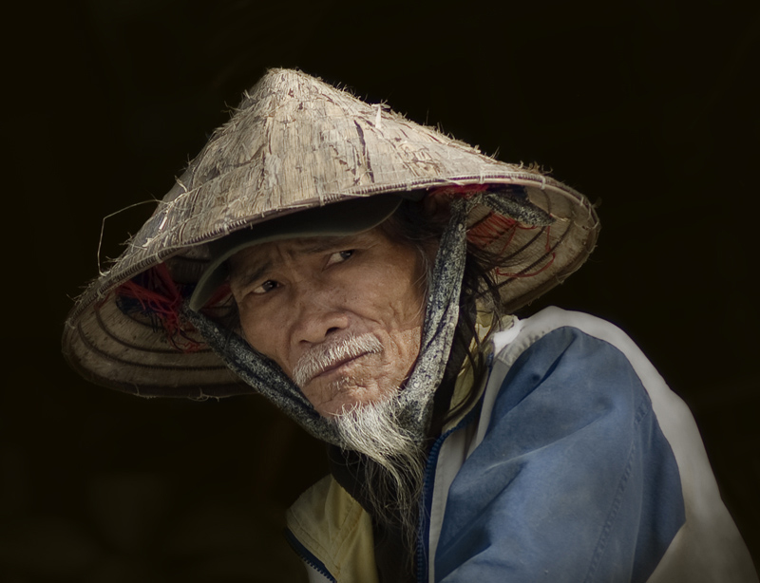
Ровный и крепкий ствол бамбука вьетнамцы считают символом честности и принципиальности благородного человека. Неважно, беден ты или богат – будь верен своему слову. Как герой вьетнамской сказки «Бамбук о ста коленцах». Один батрак много лет верой и правдой работал на своего хозяина, и тот обещал отдать за него свою красавицу дочь. Но чем зажиточнее становился, тем больше склонялся к тому, чтобы породниться со знатными людьми. И втайне подыскал дочке богатого жениха. Но что делать с обещанием? Решил хозяин отослать своего батрака с невыполнимым заданием: «Принеси-ка мне бамбук о ста коленцах – наделаем из него палочек для еды и устроим свадебный пир!» Обошел юноша весь лес – ничего подобного нет! Пригорюнился. А тут откуда ни возьмись – старец. «Помогу тебе, - говорит, - только наруби сто бамбуковых палочек». Прошептал старик над ними: «Соединитесь!» - и срослись они, став бамбуком о ста коленцах. Принес юноша тот бамбук домой – а там пир горой: отдают его возлюбленную за богача. Понял батрак, что обманул его хозяин. А тот обомлел, увидев чудо о ста коленцах, протянул руку к бамбуку. И тут же приклеился намертво. «Отпусти, смилуйся, — застонал хозяин, - я сдержу свое слово и отдам за тебя дочь». Отпустил его батрак, а сам женился на хозяйской дочери. С тех пор никто больше не смел над ним подшучивать.

***
Тайна вечной жизни

Жизнь человека похожа на жизнь бамбука, считают индейцы. И это неспроста. Притча повествует, что когда-то до начала времен сильно поспорили камень и бамбук. Каждый из них хотел, чтобы жизнь человека была похожа на его собственную. «Я живу вечно, – говорил камень. - Пусть бессмертным будет и человек!» Но бамбук был несогласен: «Чудо не в том, чтобы жить вечно, а чтобы, как я, умирая, сразу возрождаться снова». Камень настаивал: «Для человека лучше моя участь, чем твоя. Я не склоняюсь ни перед ветром, ни под струями дождя. Ни вода, ни тепло, ни холод не могут повредить мне. Мне чужды боль и забота». «Но что за жизнь без боли? И разве есть радость в каменном сердце? - восклицал бамбук. – Пусть я смертен, но могу любить. А после меня – взгляни! – повсюду остаются мои сыновья. И у них тоже будут дети, и у всех будет кожа гладкая и светлая». Камень на это ничего не ответил и ушел мрачный. Так бамбук победил в споре. И поэтому жизнь человека похожа на жизнь этого сильного и прекрасного растения.
***
Неблагодарные люди
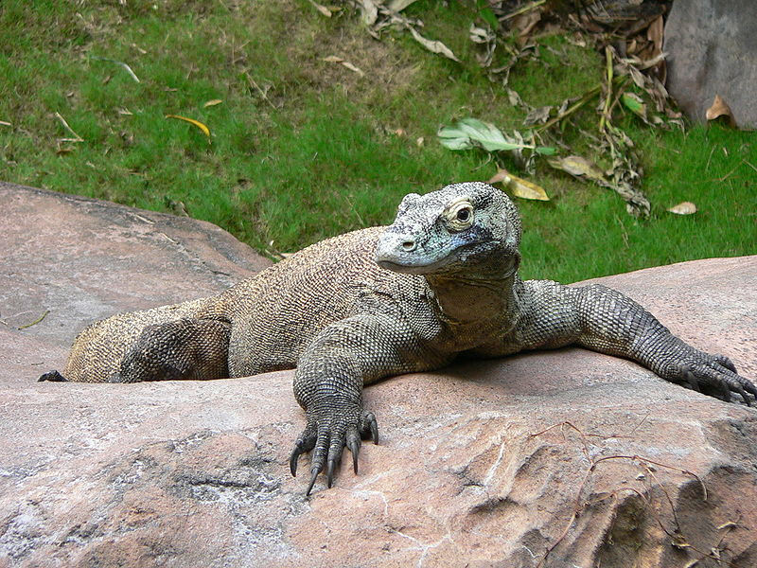
Бамбук может быть не только строительным материалом, пищей и ритуальной принадлежностью, но и оружием. По крайней мере, в Индонезии. В индонезийской мифологии есть история о могущественном злом духе Сиакоу. Однажды он устроил жестокую битву с другими духами. В гневе он метал в них целые скалы и даже хотел запустить солнечный диск. Но никак не мог одержать победу. Тогда Сиакоу схватил огромный бамбук и со всей силы ударил им. Ствол раскололся – и в нем оказались спрятаны четыре первых человека. Дух был поражен. Он освободил их из бамбукового ствола, поселил на земле и стал обучать навыкам земледелия. А сам, приняв облик варана, стал охранять их поля от обезьян, мышей и других духов. Однако люди не оценили по достоинству его помощи – они изловили варана и съели. Двое из них после этого умерли в страшных мучениях, а двое других стали прародителями индонезийцев. Кстати, на сегодняшний день именно варан провозглашен национальным животным Индонезии. Может быть, людям стало стыдно?…

